**Московский государственный технический**

**университет им. Н.Э. Баумана**

Факультет «Радиотехнический»

Кафедра ИУ5 «Системы обработки информации и управления»

Курс «Базовые компоненты интернет-технологий»

Пояснительная записка по выполнению домашнего задания

|  |  |  |
| --- | --- | --- |
| Выполнил: |  | Проверил: |
| студент группы РТ5-31Б |  | доцент каф. ИУ5 |
|  |  |  |
|  |  |  |
| Ходосов Михаил |  | Гапанюк Ю.Е. |
| Подпись и дата: |  | Подпись и дата: |

Москва, 2020 г.

# **Описание задания**

Разработать программу, реализующую многопоточный поиск в файле.

1. Программа должна быть разработана в виде приложения Windows Forms на языке C#. По желанию вместо Windows Forms возможно использование WPF.
2. В качестве основы используется макет, разработанный в лабораторных работах №4 и №5.
3. Реализуйте функцию поиска с использованием расстояния Левенштейна в многопоточном варианте. Количество потоков для запуска функции поиска вводится на форме в поле ввода (TextBox). В качестве примера используйте проект «Parallel» из примера «Введение в C#».
4. Реализуйте функцию записи результатов поиска в файл отчета. Файл отчета создается в формате .txt или .html. В качестве примера используйте проект «WindowsFormsFiles» (обработчик события кнопки «Сохранение отчета») из примера «Введение в C#».

# **Диаграмма классов**

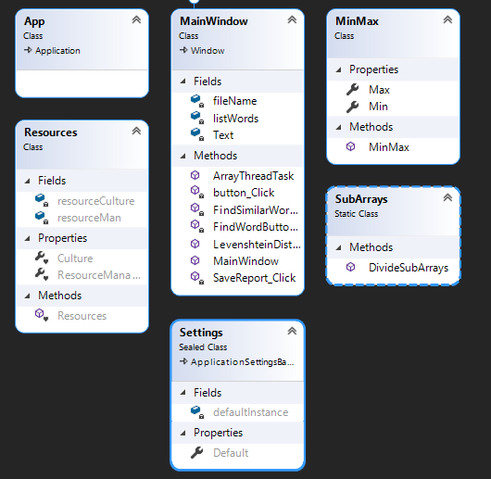

# **Текст программы**

MainWindow.xaml

<Window x:Class="homework.MainWindow"

xmlns="http://schemas.microsoft.com/winfx/2006/xaml/presentation"

xmlns:x="http://schemas.microsoft.com/winfx/2006/xaml"

xmlns:d="http://schemas.microsoft.com/expression/blend/2008"

xmlns:mc="http://schemas.openxmlformats.org/markup-compatibility/2006"

xmlns:local="clr-namespace:homework"

mc:Ignorable="d"

Title="Домашнее задание" Height="450" Width="1200">

<Grid Width="1200" Height="420">

<StackPanel Orientation="Horizontal" Margin="0,0,0,0">

<Button x:Name="OpenFileButton" Content="Чтение из файла" HorizontalAlignment="Left" Margin="10,10,0,0" VerticalAlignment="Top" Width="100" Height="40" Click="button_Click"/>

<Label x:Name="ReadingTimeLabel" VerticalAlignment="Top" Content="Время чтения:" Height="30" Width="120" Margin="10, 5, 0, 0"/>

<TextBox x:Name="ElapsedTime" Height="20" Margin="-120,30,0,0" VerticalAlignment="Top" Width="120"/>

<Label x:Name="SearchingTimeLabel" VerticalAlignment="Top" Content="Время поиска:" Height="30" Width="120" Margin="210, 10, 0, 0"/>

<TextBox x:Name="SearchingTime" Height="20" Margin="-185,40,-70,0" TextWrapping="Wrap" VerticalAlignment="Top" Width="120"/>

<Button x:Name="FindWordButton" Content="Найти слово" Height="20" Margin="10,10,0,0" VerticalAlignment="Top" Width="140" Click="FindWordButton_Click"/>

<TextBox x:Name="FindWordField" TextWrapping="Wrap" Width="140" Height="20" Margin="-140,40,10,2" VerticalAlignment="Top"/>

<Label x:Name="SampleWordLabel" VerticalAlignment="Top" Content="Слово для поиска:" Height="30" Width="180" Margin="60, 20, 0, 0"/>

<TextBox x:Name="SampleWord" Height="20" Margin="-175,50,0,0" VerticalAlignment="Top" Width="180"/>

<Button x:Name="SaveReport" Content="Сохранить отчет" Height="20" Margin="-220,0,0,0" VerticalAlignment="Top" Width="140" Click="SaveReport_Click"/>

<TextBlock x:Name="MaxDistLabel" VerticalAlignment="Top" TextWrapping="WrapWithOverflow" Text="Максимальное расстояние:" Height="40" Width="90" Margin="10, 5, 0, 0" HorizontalAlignment="Center"/>

<TextBox x:Name="MaxDistText" Height="20" Margin="-165,50,-70,0" TextWrapping="Wrap" VerticalAlignment="Top" Width="90"/>

<TextBlock x:Name="MaxThreadCountLabel" VerticalAlignment="Top" TextWrapping="WrapWithOverflow" Text="Количество потоков:" Height="40" Width="90" Margin="10, 5, 0, 0" HorizontalAlignment="Center"/>

<TextBox x:Name="MaxThreadCountText" Height="20" Margin="-165,50,-70,0" TextWrapping="Wrap" VerticalAlignment="Top" Width="90"/>

<Button x:Name="FindSimilarWords" Content="Найти похожие слова" Width="380" Margin="-380, 80, 0, 0" VerticalAlignment="Top" Click="FindSimilarWords_Click"/>

</StackPanel>

<Label x:Name="PathFileLabel" Content="Путь к файлу:" Height="30" Width="120" Margin="-1065, -300, 0, 0"/>

<ListBox x:Name="Content" HorizontalAlignment="Left" Height="308" Margin="10,100,0,0" VerticalAlignment="Top" Width="390"/>

<TextBox x:Name="PathFile" HorizontalAlignment="Left" Height="20" Margin="10,70,0,0" TextWrapping="Wrap" VerticalAlignment="Top" Width="390"/>

<ListBox x:Name="FoundWords" HorizontalAlignment="Left" Height="308" Margin="455,100,10,0" VerticalAlignment="Top" Width="265"/>

<ListBox x:Name="SimilarWordsBox" HorizontalAlignment="Left" Height="298" Margin="795,110,0,0" VerticalAlignment="Top" Width="380"/>

</Grid>

</Window>

MainWindow.xaml.cs

using System;

using System.Collections.Generic;

using System.IO;

using System.Linq;

using System.Text;

using System.Threading.Tasks;

using System.Windows;

using System.Windows.Controls;

using System.Windows.Data;

using System.Windows.Documents;

using System.Windows.Input;

using System.Windows.Media;

using System.Windows.Media.Imaging;

using System.Windows.Navigation;

using System.Windows.Shapes;

using System.Diagnostics;

using System.Threading;

using Parallel;

namespace homework

{

/// <summary>

/// Логика взаимодействия для MainWindow.xaml

/// </summary>

public partial class MainWindow : Window

{

List<string> listWords = new List<string>();

private string fileName;

private string Text;

public MainWindow()

{

InitializeComponent();

}

//Чтение из файла

private void button_Click(object sender, RoutedEventArgs e)

{

Content.Items.Clear();

listWords.Clear();

fileName = "";

PathFile.Text = "";

Text = "";

Microsoft.Win32.OpenFileDialog fileDialog = new Microsoft.Win32.OpenFileDialog();

fileDialog.Filter = "Только текстовые файлы|*.txt";

if (fileDialog.ShowDialog() == true)

{

Stopwatch timeLoading = new Stopwatch();

timeLoading.Start();

fileName = fileDialog.FileName;

PathFile.Text = fileName;

Text = File.ReadAllText(fileName);

string[] words = Text.Split(' ', ',', '.', '?', '!', '/', '|', '"', '\n', '\t', '_', '-', '(', ')', '*', '{', '}', '[', ']');

foreach (string word in words)

{

if (!listWords.Contains(word))

{

listWords.Add(word);

}

}

timeLoading.Stop();

ElapsedTime.Text = timeLoading.Elapsed.ToString();

foreach (string word in listWords)

{

Content.Items.Add(word);

}

}

}

//Поиск слов, для которых заданная строка является подстрокой

private void FindWordButton_Click(object sender, RoutedEventArgs e)

{

FoundWords.Items.Clear();

if (FindWordField.Text == null)

return;

Stopwatch timeSearching = new Stopwatch();

timeSearching.Start();

foreach (string word in listWords)

{

if (word.Contains(FindWordField.Text))

{

FoundWords.Items.Add(word);

}

}

timeSearching.Stop();

SearchingTime.Text = timeSearching.Elapsed.ToString();

}

//Поиск похожих слов

private void FindSimilarWords_Click(object sender, RoutedEventArgs e)

{

string sampleWord = SampleWord.Text.Trim();

int maxDistance = Convert.ToInt32(MaxDistText.Text);

int ThreadCount = Convert.ToInt32(MaxThreadCountText.Text);

if (!string.IsNullOrWhiteSpace(sampleWord) && listWords.Count > 0)

{

//Результирующий список

List<string> Result = new List<string>();

//Деление списка на фрагменты для параллельного запуска в потоках

List<MinMax> arrayDivList = SubArrays.DivideSubArrays(0, listWords.Count, ThreadCount);

int count = arrayDivList.Count;

//Количество потоков соответствует количеству фрагментов массива

Task<List<string>>[] tasks = new Task<List<string>>[count];

//Запуск потоков

for (int i = 0; i < count; i++)

{

//Создание временного списка, чтобы потоки не работали параллельно с одной коллекцией

List<string> tempTaskList = listWords.GetRange(arrayDivList[i].Min, arrayDivList[i].Max - arrayDivList[i].Min);

tasks[i] = new Task<List<string>>(

//Метод, который будет выполняться в потоке

ArrayThreadTask,

//Параметры потока передаются в виде кортежа, чтобы не создавать временный класс

new Tuple<List<String>, string, int>(tempTaskList, sampleWord, maxDistance));

//Запуск потока

tasks[i].Start();

}

//Ожидание завершения всех потоков

Task.WaitAll(tasks);

//Объединение результатов полученных из разных потоков

for (int i = 0; i < count; i++)

{

//Добавление результатов конкретного потока в общий массив результатов

Result.AddRange(tasks[i].Result);

}

SimilarWordsBox.Items.Clear();

foreach (string word in Result)

{

SimilarWordsBox.Items.Add(word);

}

}

}

public static List<string> ArrayThreadTask(object paramObj)

{

//Получение параметров

Tuple<List<string>, string, int> param = (Tuple<List<string>, string, int>)paramObj;

int listCount = param.Item1.Count;

//Временный список для результата

List<string> tempData = new List<string>();

string word = param.Item2;

//Перебор нужных элементов в списке данных

for (int i = 0; i < listCount; i++)

{

string temp = param.Item1[i];

int dist = LevenshteinDistance(word, temp);

if (dist <= param.Item3)

{

tempData.Add(temp);

}

}

//Возврат массива данных

return tempData;

}

//Поиск расстояния Левенштейна

public static int LevenshteinDistance(string str1, string str2)

{

//Проверка на исключительные случаи

if ((str1 == null && str2 == null) || (str1 == str2)) return 0;

if (str1 == null || str2 == null) throw new ArgumentNullException("Одна из строк пустая!\n");

//Алгоритм Вагнера — Фишера

int[,] matrix = new int[str1.Length + 1, str2.Length + 1];

for (int i = 0; i <= str1.Length; i++)

{

matrix[i, 0] = i;

}

for (int j = 0; j <= str2.Length; j++)

{

matrix[0, j] = j;

}

for (int i = 1; i <= str1.Length; i++)

{

for (int j = 1; j <= str2.Length; j++)

{

int d = 1;

if (str1[i - 1] == str2[j - 1]) d = 0;

matrix[i, j] = Math.Min(Math.Min(matrix[i - 1, j] + 1, matrix[i, j - 1] + 1), matrix[i - 1, j - 1] + d);

}

}

return matrix[str1.Length, str2.Length];

}

private void SaveReport_Click(object sender, RoutedEventArgs e)

{

//Имя файла отчета

string TempReportFileName = "Report_" + DateTime.Now.ToString("dd_MM_yyyy_hhmmss");

//Диалог сохранения файла отчета

Microsoft.Win32.SaveFileDialog fd = new Microsoft.Win32.SaveFileDialog();

fd.FileName = TempReportFileName;

fd.DefaultExt = ".html";

fd.Filter = "HTML Reports|*.html";

if (fd.ShowDialog() == true)

{

string ReportFileName = fd.FileName;

//Формирование отчета

StringBuilder b = new StringBuilder();

b.AppendLine("<html>");

b.AppendLine("<head>");

b.AppendLine("<meta http-equiv='Content-Type' content='text/html; charset=UTF-8'/>");

b.AppendLine("<title>" + "Отчет: " + ReportFileName + "</title>");

b.AppendLine("</head>");

b.AppendLine("<body>");

b.AppendLine("<h1>" + "Отчет: " + ReportFileName + "</h1>");

b.AppendLine("<table border='1'>");

b.AppendLine("<tr>");

b.AppendLine("<td>Время чтения из файла</td>");

b.AppendLine("<td>" + ElapsedTime.Text + "</td>");

b.AppendLine("</tr>");

b.AppendLine("<tr>");

b.AppendLine("<td>Слово для поиска</td>");

b.AppendLine("<td>" + SampleWord.Text + "</td>");

b.AppendLine("</tr>");

b.AppendLine("<tr>");

b.AppendLine("<td>Максимальное расстояние для нечеткого поиска</td>");

b.AppendLine("<td>" + MaxDistText.Text + "</td>");

b.AppendLine("</tr>");

b.AppendLine("<tr>");

b.AppendLine("<td>Время четкого поиска</td>");

b.AppendLine("<td>" + SearchingTime.Text + "</td>");

b.AppendLine("</tr>");

b.AppendLine("<tr valign='top'>");

b.AppendLine("<td>Результаты поиска</td>");

b.AppendLine("<td>");

b.AppendLine("<ul>");

foreach (var x in this.SimilarWordsBox.Items)

{

b.AppendLine("<li>" + x.ToString() + "</li>");

}

b.AppendLine("</ul>");

b.AppendLine("</td>");

b.AppendLine("</tr>");

b.AppendLine("</table>");

b.AppendLine("</body>");

b.AppendLine("</html>");

//Сохранение файла

File.AppendAllText(ReportFileName, b.ToString());

MessageBox.Show("Отчет сформирован. Файл: " + ReportFileName);

}

}

}

}

MinMax.cs

using System;

using System.Collections.Generic;

using System.Linq;

using System.Text;

using System.Threading.Tasks;

namespace Parallel

{

/// <summary>

/// Хранение минимального и максимального значений диапазона

/// </summary>

public class MinMax

{

public int Min { get; set; }

public int Max { get; set; }

public MinMax(int pmin, int pmax)

{

this.Min = pmin;

this.Max = pmax;

}

}

}

SubArrays.cs

using System;

using System.Collections.Generic;

using System.Linq;

using System.Text;

using System.Threading.Tasks;

namespace Parallel

{

/// <summary>

/// Класс для деления массива на последовательности

/// </summary>

public static class SubArrays

{

/// <summary>

/// Деление массива на последовательности

/// </summary>

/// <param name="beginIndex">Начальный индекс массива</param>

/// <param name="endIndex">Конечный индекс массива</param>

/// <param name="subArraysCount">Требуемое количество подмассивов</param>

/// <returns>Список пар с индексами подмассивов</returns>

public static List<MinMax> DivideSubArrays(int beginIndex, int endIndex, int subArraysCount)

{

//Результирующий список пар с индексами подмассивов

List<MinMax> result = new List<MinMax>();

//Если число элементов в массиве слишком мало для деления

//то возвращается массив целиком

if ((endIndex - beginIndex) <= subArraysCount)

{

result.Add(new MinMax(0, (endIndex - beginIndex)));

}

else

{

//Размер подмассива

int delta = (endIndex - beginIndex) / subArraysCount;

//Начало отсчета

int currentBegin = beginIndex;

//Пока размер подмассива укладывается в оставшуюся последовательность

while ((endIndex - currentBegin) >= 2 * delta)

{

//Формируем подмассив на основе начала последовательности

result.Add(new MinMax(currentBegin, currentBegin + delta));

//Сдвигаем начало последовательности вперед на размер подмассива

currentBegin += delta;

}

//Оставшийся фрагмент массива

result.Add(new MinMax(currentBegin, endIndex));

}

//Возврат списка результатов

return result;

}

}

}

# **Результат работы программы**

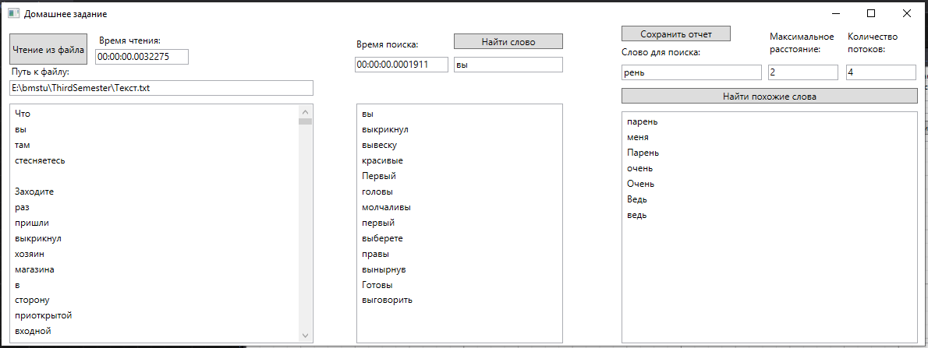

И html-страничка (сохраненный отчет)

